МИНИСТЕРСТВО ОБРАЗОВАНИЯ РЕСПУБЛИКИ БЕЛАРУСЬ

УЧРЕЖДЕНИЕ ОБРАЗОВАНИЯ

«БЕЛОРУССКИЙ ГОСУДАРСТВЕННЫЙ УНИВЕРСИТЕТ

ИНФОРМАТИКИ И РАДИОЭЛЕКТРОНИКИ»

# Кафедра проектирования информационно-компьютерных систем

Отчет по предмету

Конструирование программ

Лабораторная работа №1

**«Создание простой программы на языке ассемблера»**

|  |  |
| --- | --- |
| **Выполнил:**  Студент группы 153501  Миролюбов И.И. | **Проверил:**  Туровец Н.О. |

Минск 2022

**Цель работы**:

Ознакомиться с программным обеспечением, предназначенным для сборки, отладки и запуска программ на языке ассемблера. Ознакомиться с основными особенностями архитектуры процессора и общей структурой программы.

**Теоретические сведения:**

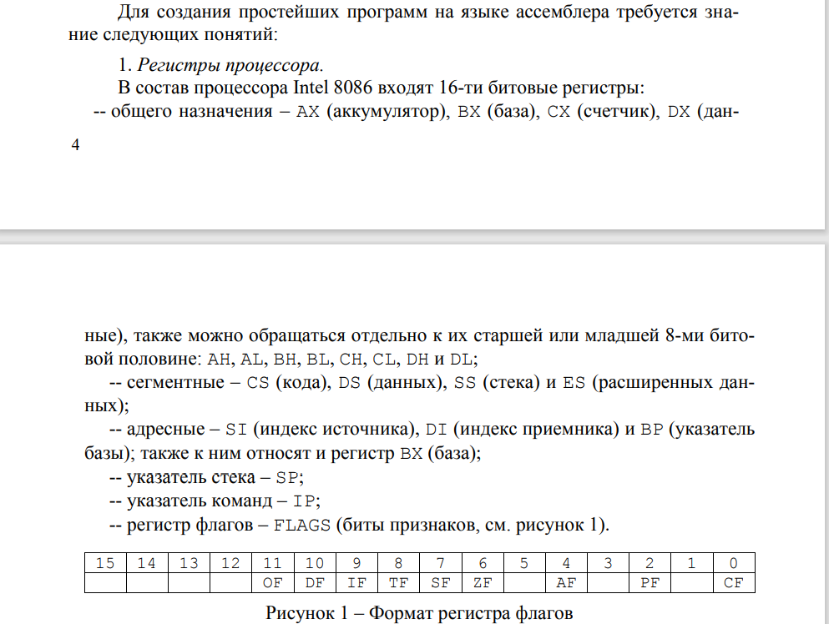

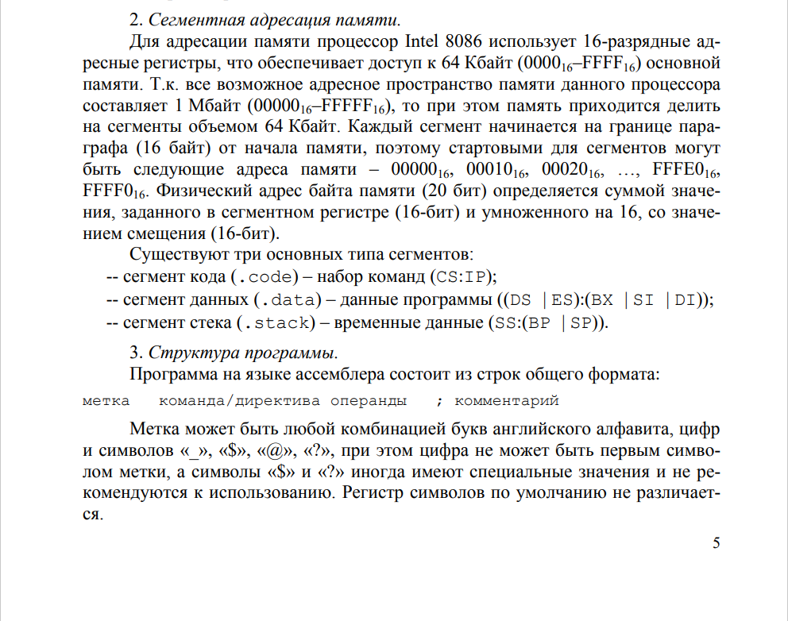

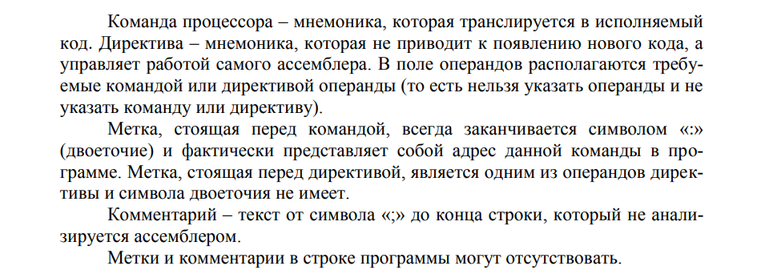

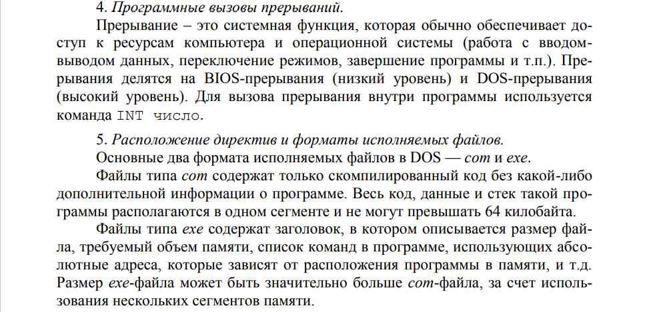

**Код программы**

.MODEL tiny

.CODE

org 100h

start:

mov ah, 9

mov dx,offset mes

int 21h

mes db "Hello, world!$"

End start

**Вывод**

В ходе выполнения лабораторной работы были изучены методы адресации, основные элементы программы на языке ассемблер, правила оформления программы типа .com и .exe. Так же была разработана программа, которая выводит в консоль сообщение “Hello, world!”.